Примерная матрица
для проведения занятия по программе «Я. МОЯ СЕМЬЯ. МОЯ РОДИНА» 11 класс
Тема: Этические нормы использования информации
Время проведения: февраль
Целевая установка:
повышение информационной культуры учащихся через формирование осознанного отношения к правовым и этическим аспектам использования информации;
ознакомление с основами законодательства Республики Беларусь об авторском праве;
развитие навыков этичного поиска, оценки, обработки и хранения информации, ответственного цифрового поведения.
Методическая установка
Предложенная матрица является примерной, при ее реализации необходимо учитывать уровень подготовки класса, традиции учреждения образования, материально-техническую базу учреждения образования.
В качестве гостя можно пригласить учителя информатики учреждения образования, представителей молодежного объединения – лидеров или активистов ОО «БРСМ».
Занятие может быть проведено в учебном кабинете, компьютерном классе, библиотеке, актовом зале.
Занятие может быть проведено в форме круглого стола по заявленной теме с применением презентации.

Материалы для подготовки занятия:
Закон Республики Беларусь от 9 января 2023 г. № 234-З «Об авторском праве и смежных правах» // Информационно поисковая система ЭТАЛОН-ONLINE. – URL: https://etalonline.by/document/?regnum=h11100262 (дата обращения: 19.01.2026).
Министерство информации Республики Беларусь [сайт]. – URL: http://mininform.gov.by/ (дата обращения: 19.01.2026).
Презентация к занятию.
Структурный компонент занятия | Содержательный компонент занятия
Вводный этап | Вступительное слово педагога.  Информация может являться интеллектуальной собственностью, при ее использовании необходимо соблюдать нормы законодательства об авторском праве. Для эффективной работы с информацией важны навыки ее хранения, систематизации, структуризации.  Вопросы учащимся для актуализации темы занятия:  - Что вы понимаете под этическими нормами использования информации?  - Чем этические нормы отличаются от норм законов, регулирующих сферу информации?  - Можно ли быть законопослушным, но неэтичным в использовании данных? Аргументируйте свой ответ.  Педагог предлагает учащимся посмотреть, что по этому вопросу «Говорит искусственный интеллект» (Презентация). Педагог интересуется: «Согласны ли учащиеся с мнением искусственного интеллекта?». Просит аргументировать свой ответ.
Основной этап | Основной этап занятия конструируется педагогом на основе информационных материалов, предложенных в приложении и презентации.  Примерные вопросы для проведения круглого стола с учащимися:  - Как вы думаете, почему тема этического использования информации становится все важнее в современном мире?  - К каким глобальным последствиям может привести повсеместное пренебрежение этическими нормами использования информации?  - Что такое интеллектуальная собственность? Приведите примеры.  - Почему важно соблюдать авторское право? Что обеспечивает соблюдение авторского права?  Задание «Облако этических норм использования информации» (Приложение 2).  Педагог предлагает учащимся с использованием приема «Облако слов» раскрыть значение всех перечисленных этических норм использования информации. А затем просит учащихся привести известные им примеры из жизни, когда нарушаются эти этические нормы.  При наличии приглашенного гостя, представителя ОО «БРСМ», в его выступлении рекомендуется обратить внимание на проект «100 идей для Беларуси», сделав особый упор на участие молодежи в проекте и на соблюдении авторского права участников проекта.
Заключительный этап | При подведении итогов занятия рекомендуется предложить учащимся создать флаер (плакат), призывающий к соблюдению этических норм в области использования информации и разместить его на информационном стенде.

Приложение 1
Задание «Облако этических норм использования информации»
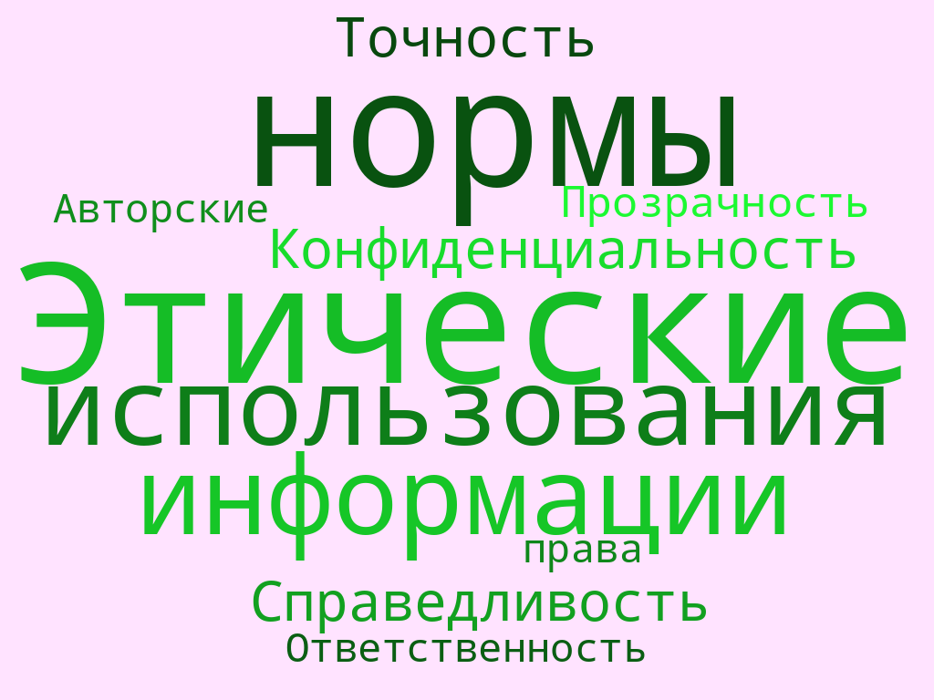
Этические нормы использования информации включают ряд принципов, которые направлены на защиту прав и свобод личности, а также на поддержание доверия в обществе. Эти нормы важны как в личной, так и в профессиональной сфере, способствуют построению этичных и доверительных отношений в информационном обществе:
- Конфиденциальность: уважение к личной информации людей, защита данных от несанкционированного доступа и использование информации только с согласия субъекта.
- Точность: обязанность предоставлять точную и достоверную информацию, избегая искажения фактов и распространения ложных данных.
- Справедливость: обеспечение равного доступа к информации для всех, избежание дискриминации и предвзятости в представлении данных.
- Прозрачность: открытость в отношении источников информации и методов ее сбора, что позволяет пользователям понимать, как используется их информация.
- Ответственность: осознание последствий использования информации и готовность принимать ответственность за свои действия.
- Авторские права: уважение к интеллектуальной собственности и соблюдение прав авторов на их произведения.
Приложение 2
Что такое интеллектуальная собственность? Национальная система охраны и управления интеллектуальной собственностью в Республике Беларусь.
Термин «интеллектуальная собственность» – это собирательное понятие, означающее совокупность исключительных прав на результаты творческой деятельности и средства индивидуализации.
Термин введен в оборот в 1967 году в Конвенции, учреждающей Всемирную организацию интеллектуальной собственности (далее – ВОИС). По определению ВОИС, в самом широком смысле, интеллектуальная собственность означает закрепленные законом права на результаты интеллектуальной деятельности в промышленной, научной, литературной и художественной областях.
Законодательство Республики Беларусь в сфере интеллектуальной собственности сформировано с учетом международных стандартов.
Национальная система охраны и управления интеллектуальной собственностью в Республике Беларусь включает следующие структуры:
Государственный комитет по науке и технологиям;
государственное учреждение «Национальный центр интеллектуальной собственности»;
службы по охране и управлению интеллектуальной собственностью в органах государственного управления, научных и промышленных организациях, учреждениях высшего образования;
судебная коллегия по делам интеллектуальной собственности Верховного Суда, Министерство внутренних дел, Следственный комитет и Государственный таможенный комитет, осуществляющие деятельность по защите прав на объекты интеллектуальной собственности;
патентные поверенные и оценщики объектов интеллектуальной собственности и имущественных прав на них.

